Информация
о работе ГАУК «ГФАПиТ «НОХЧО» в рамках реализации Единой Концепции духовно-нравственного воспитания и развития подрастающего поколения Чеченской Республики за I квартал 2025 года

В рамках реализации Единой Концепции духовно-нравственного воспитания и развития подрастающего поколения Чеченской Республики ГАУК «ГФАПиТ «НОХЧО» проведена следующая работа.

30 января 2025 года в 15:00 во Дворце танца «Вайнах» провели профилактическую беседу с молодежью ГАУК «Государственный фольклорный ансамбль песни и танца «Нохчо»» на тему «Наркомания - враг семьи». Артистам рассказали, что наркомания — это проблема не одного человека, не одной семьи, а целого общества. Именно молодые люди в большей степени становятся жертвами наркотической зависимости. Пристрастие к наркотикам превращается в трагедию и для самого молодого человека, и для его семьи и общества. Но при всей своей серьезности эта проблема очень деликатна, поэтому требует взвешенного подхода. «Мы все встречаемся со сложностями в жизни, ищем удовлетворенности, счастья. Но прежде чем решить, что ваше счастье и смысл жизни в наркотике, подумайте о последствиях. Помните также, что лечить наркоманию очень и очень трудно. Знайте, что на вас идет охота. Те, кто предлагают попробовать наркотики, не заботятся о вашем душевном состоянии, но лишь ищут жертву, которая даст им возможность быстро и много заработать. Не позволяйте себя обмануть и заманить в лабиринт, из которого можно так никогда и не найти выход» - отметил один из экспертов - представитель Республиканского наркологического диспансера.

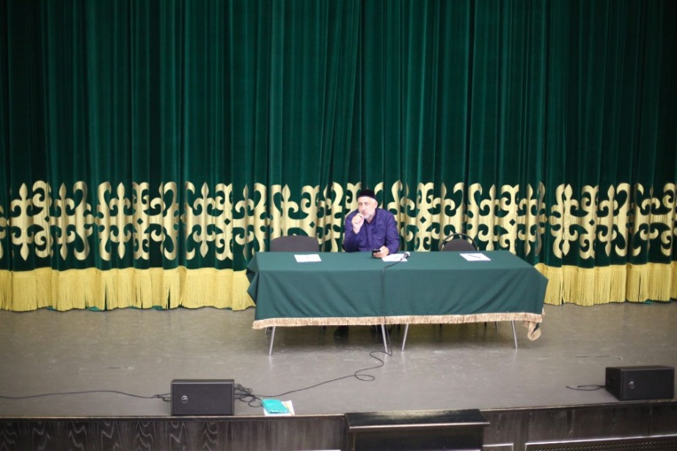
Присутствовало более 120 чел.

20 февраля 2025 года в 15:00 во Дворце танца «Вайнах» провели профилактическую беседу с молодежью ГАУК «Государственный фольклорный ансамбль песни и танца «Нохчо»» по профилактике безнадзорности и правонарушений.
Артистам рассказали, что в соответствии с законодательством Российской Федерации в системе профилактики безнадзорности и правонарушений употребляются следующие основные понятия «Несовершеннолетний - лицо, не достигшее возраста восемнадцати лет.
Безнадзорный – несовершеннолетний, контроль за поведением которого, отсутствует вследствие неисполнения или ненадлежащего исполнения обязанностей по его воспитанию, обучению и (или) содержанию со стороны родителей или законных представителей либо должностных лиц.
Беспризорный - безнадзорный, не имеющий места жительства и (или) места пребывания.
Дети, находящиеся в трудной жизненной ситуации – дети, оставшиеся без попечения родителей; дети-инвалиды; дети, имеющие недостатки в психическом и (или) физическом развитии; дети-жертвы вооруженных и межнациональных конфликтов, экологических и техногенных катастроф, стихийных бедствий; дети из семей беженцев и вынужденных переселенцев; дети, оказавшиеся в экстремальных условиях; дети – жертвы насилия; дети, находящиеся в специальных учебно-воспитательных учреждениях; дети, жизнедеятельность которых объективно нарушена в результате сложившихся обстоятельств и которые не могут преодолеть данные обстоятельства самостоятельно или с помощью семьи.
Профилактика безнадзорности и правонарушений несовершеннолетних - система социальных, правовых, педагогических и иных мер, направленных на выявление и устранение причин и условий, способствующих безнадзорности, беспризорности, правонарушениям и антиобщественным действиям несовершеннолетних, осуществляемых в совокупности с индивидуальной профилактической работой с несовершеннолетними и семьями, находящимися в социально опасном положении» - отметил один из экспертов.
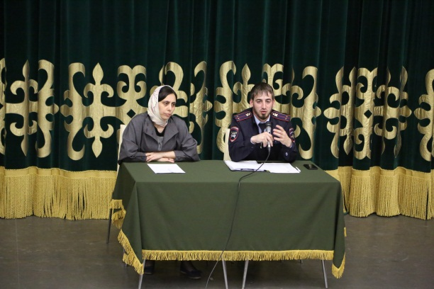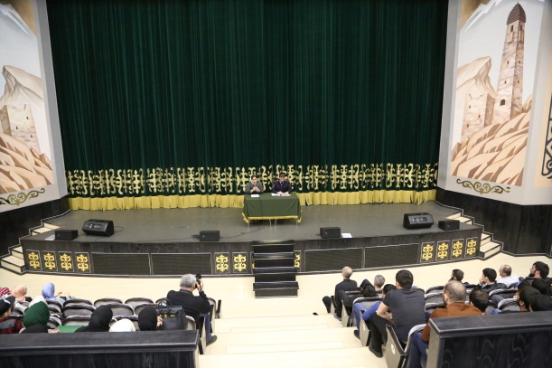

Всего присутствовало на мероприятии более 120 человек.

13 марта 2025 года во Дворце танца «Вайнах» провели воспитательную работу с молодежью ГАУК «Государственный фольклорный ансамбль песни и танца «Нохчо»» на тему «Понятия коррупции, виды и формы её проявлений». Артистам рассказали, что коррупционер это публичное лицо должностного или иного служебного положения, которое действует вопреки законным интересам общества и государства, получает неправомерную выгоду как имущественного, так и неимущественного характера для себя либо другого физического или юридического лица, а также незаконное предоставляющий такую выгоду физическим или юридическим лицам, должностному лицу, государственному или муниципальному служащему в своих интересах, а также от имени или в интересах другого физического или юридического лица. По окончанию беседы у каждого присутствовавшего была возможность задать интересующий его вопрос.
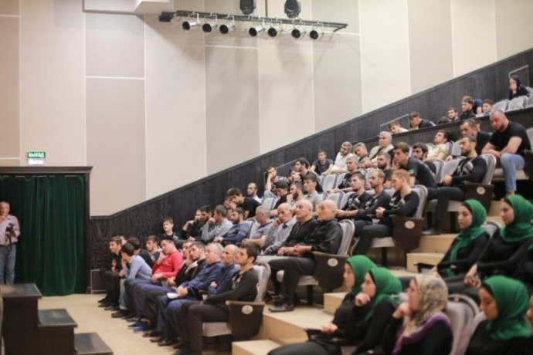

Присутствовало более 120 чел.

За отчетный период в рамках реализации Единой Концепции духовно-нравственного воспитания и развития подрастающего поколения Чеченской Республики ГАУК «ГФАПиТ «НОХЧО» проведено 3 мероприятия с участием в них более 360 человек.

Художественный руководитель - директор
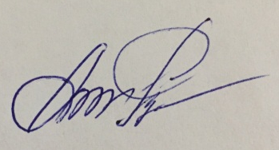
ГАУК «ГФАПиТ «НОХЧО» А.Р. Ахмадова

